Leçon 34
FE5 : Démontrer sa compréhension de la symétrie axiale et rotationnelle.
Les Rotations.

Nous comprenons tous le mot- rotation. Ça tourne! Mes pneus Good Year, les roues sur l’autobus, un carrousel, une grande roue comme au Festival des montgolfières… les choses qui tournent!

Écrivez ce que vous voyez en jaune dans vos cahiers à la page 75.

Une tourne complète est combien de degrés? (Pensez à un cercle). 360 degrés.

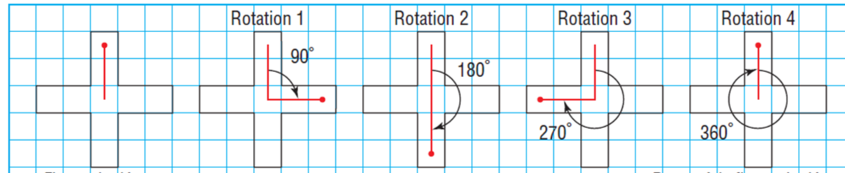

L’ORDRE DE ROTATION veut dire combien de fois un objet coïncide avec lui-même dans une rotation de 360 degrés. Le minimum pour une vraie rotation est un ordre de rotation de 2.
Vous pouvez voir dans l’exemple de la lettre t en haut que l’ordre de rotation est 4 car le t couvre lui-même 4 fois dans une rotation de 360 degrés; une fois à 90 degrés, une deuxième fois à 180 degrés, une troisième fois à 270 degrés et une 4e fois à 360 degrés.
Si on était en classe, je vous donnerais une transparence et un stylo feutre et on tracerait la figure originale et, en utilisant nos crayons pour le tenir en place, on le tournerait à partir de ce point 360 degrés horaire pour trouver l’ordre de rotation.
C’est un temps historique et on doit improviser! Cette pandémie nous force à devenir les résolveurs créatifs de problèmes. Cherchez un sac ziplock (ou n’importe quel sac que tu mettrais un sandwich dans) et un stylo feutre sharpie et du papier quadrillé.

- Sur votre papier quadrillé, dessinez un rectangle qui mesure 2 unités (base) par 5 unités (hauteur).

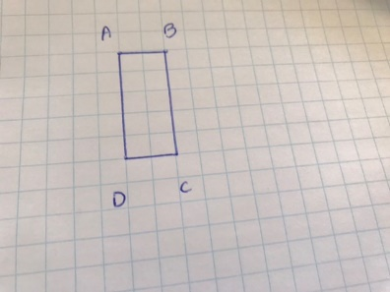

- Maintenant, en utilisant votre sac et sharpie, tracez le rectangle. Mettez un point au centre.
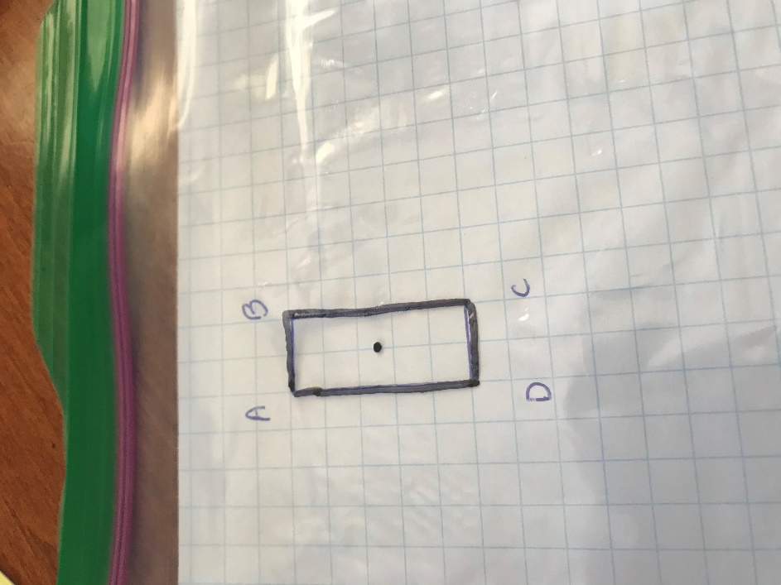

- Maintenant, placez une marque/ligne dans le coin en haut et à la gauche pour que vous puissiez souvenir d’où vous avez commencé. (La prochaine étape est de compléter une rotation et parfois j’oublie où j’ai commencé). 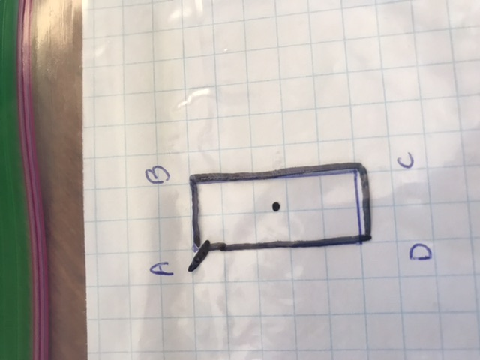

- En utilisant un stylo ou un crayon taillé, tenez votre calque (“tracing” AKA le rectangle sur le sac ziplock). 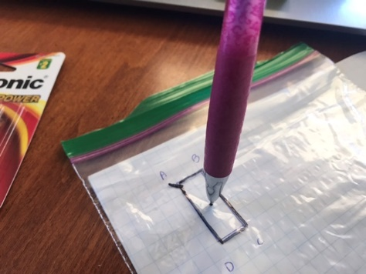

- Maintenant, tournez le sac 90 degrés horaire… couvre-t-il lui-même complètement? …NON!!!
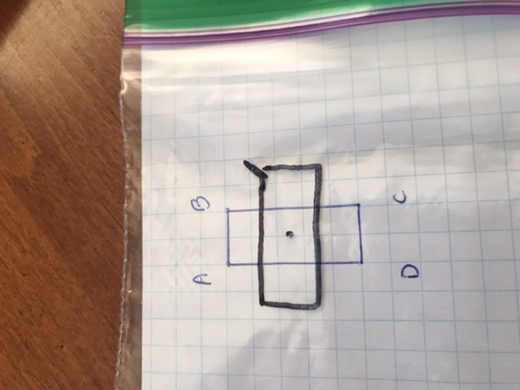

- Maintenant, tournez un autre 90 degrés horaire. (Vous êtes allés 180 degrés en tout maintenant). Coïncide-t-il avec lui-même? … OUI!!!
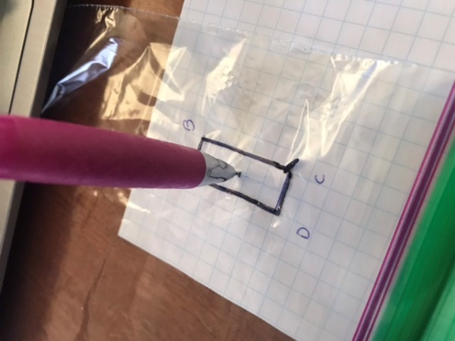

- Maintenant, tournez un autre 90 degrés horaire. (Vous êtes allés maintenant 270 degrés en tout). Est-ce que l’objet coïncide avec lui-même? NON!!!
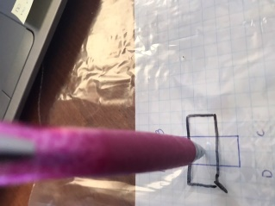

- Maintenant, tournez un autre 90 degrés horaire (Vous avez maintenant fini une rotation complète de 90+90+90+90= 360 degrés) et vous êtes maintenant où vous avez commencé. (Note la ligne dans le coin en haut à la gauche) Est-ce que l’objet coïncide avec lui-même ? OUI!!!

- Combien de fois est-ce que l’objet coïncide avec lui-même dans une rotation de 360 degrés?
DEUX FOIS. Donc l’ordre de rotation est 2
- Maintenant, calculez l’angle de rotation.
L’Angle de rotation est 360 degrés ÷ l’ordre de rotation 360/2= 180 donc la figure coïncide avec elle-même chaque 180 degrés.

- Votre tourne !! Dessinez un carré qui mesure 2 unités par 2 unités sur votre papier quadrillé. Tracez ce carré sur votre sac ziplock avec votre stylo feutre. Ensuite, faites une rotation de 360 degrés comme on a fait.

A) Quel est l’ordre de rotation et pourquoi?
B) Quel est l’angle de rotation et pourquoi?

L’ordre de rotation est 4 car il va coïncider avec lui-même 4 fois dans une rotation de 360 degrés.
L’angle de rotation est 360 degrés/4= 90 degrés. La figure coïncide avec elle-même chaque 90 degrés.

- Maintenant, c’est le temps pour notre leçon YouTube. L’activité qu’on a fait (avec le sac Ziplock LOL) devrait vous aider à comprendre ceci facilement.

https://youtu.be/BzyRkxuwL84

